2005 National (6,5 points) Calculatrice interdite
EXERCICE III. LES INDICATEURS COLORÉS NATURELS DE LA CUISINE À LA CHIMIE

La première utilisation d'un indicateur coloré pour les titrages acido-basiques remonte à 1767 par W. Lewis. Il employait un extrait de tournesol (...) .
On utilisait à l'époque des extraits de plantes qui changent de couleur avec l'acidité du milieu (...).
On peut en citer quelques-uns parmi les plus connus et les meilleurs :
- l'artichaut (...)
- la betterave rouge (...)
- le chou rouge, de loin l'extrait le plus intéressant car sa couleur change nettement suivant la valeur du pH :
pH 0-3 4-6 7-8 9-12 13-14
couleur rouge violet bleu vert jaune
d'après Chimie des couleurs et des odeurs

- Des indicateurs colorés en cuisine.

Le chou rouge est un légume riche en fibres et en vitamines, qui se consomme aussi bien en salade
que cuit.
Mais la cuisson du chou rouge peut réserver des surprises: chou rouge et eau de cuisson deviennent rapidement bleus. Pour rendre au chou sa couleur violette, on peut ajouter un filet de citron ou du vinaigre.
Après avoir égoutté le chou, une autre modification de couleur peut surprendre le cuisinier: versée dans un évier contenant un détergent, l'eau de cuisson devient verte.

En utilisant les textes ci-dessus

  - Donner la propriété essentielle d'un indicateur coloré acido basique.

  - Préciser le caractère acide ou basique du vinaigre et du détergent.

- Des indicateurs colorés pour les titrages.

De nos jours, les indicateurs colorés sont toujours largement utilisés pour les titrages. La pH-métrie
est une autre technique de titrage acido-basique qui permet en outre de choisir convenablement un indicateur coloré acido-basique pour ces mêmes titrages.

Dans la suite de l'exercice, on s'intéresse au titrage de l'acide éthanoïque de formule CH₃ – CO₂H
(noté par la suite HA) contenu dans un vinaigre commercial incolore.
La base conjuguée de cet acide sera notée A– .

- Dilution du vinaigre.

Le vinaigre commercial étant trop concentré pour être titré par la solution d'hydroxyde de sodium disponible au laboratoire, on le dilue dix fois. On dispose pour cela de la verrerie suivante :
Éprouvettes : 5 mL 10 mL 25 mL 50 mL 100 mL

Pipettes jaugées : 1,0 mL 5,0 mL 10,0 mL 20,0 mL
Fioles jaugées : 150,0 mL 200,0 mL 250,0 mL 500,0 mL

Choisir dans cette liste la verrerie la plus appropriée pour effectuer la dilution. Justifier.

- Réaction de titrage.

On titre un volume V_{A} = 10,0 mL de la solution diluée de vinaigre par une solution aqueuse d'hydroxyde de sodium (ou soude) de concentration molaire en soluté apporté c_{B} = 1,0 × 10^{–1} mol.L⁻¹.
On ajoute un volume V_{eau} = 60 mL afin d'immerger les électrodes du pH-mètre après agitation.
Le suivi pH-métrique de la transformation permet de construire la courbe fournie dans l'ANNEXE À RENDRE A VEC LA COPIE.

Cette partie a pour but de vérifier que la transformation associée à la réaction de titrage est totale.
Pour cela, on déterminera son taux d'avancement final pour un volume V_{B} = 6,0 mL de solution aqueuse d'hydroxyde de sodium versé.

Donnée :produit ionique de l'eau à 25°C Ke = 10 ^{–14}

- Écrire l' équation associée à la réaction de titrage.

- Pour V_{B} = 6,0 mL, déterminer le réactif limitant.

- Pour V_{B} = 6,0 mL, déterminer l'avancement maximal x_{max} . On pourra s'aider d'un tableau d'avancement.

- Après avoir relevé la valeur du pH du mélange obtenu, déterminer la quantité de matière d'ions hydroxyde restante après la transformation (n${}_{{\text{HO}}^{−}}$)_{f} dans le volume total de mélange réactionnel.

- Déterminer le taux d'avancement final et conclure.

- Détermination par titrage de la concentration molaire en acide éthanoïque apporté du vinaigre.

  - Déterminer graphiquement sur l'ANNEXE À RENDRE AVEC LA COPIE le volume de la solution d'hydroxyde de sodium versé à l'équivalence. Préciser la démarche utilisée.

  - Déterminer la valeur de la concentration molaire en acide éthanoïque apporté c_{A} dans le vinaigre dilué et en déduire la valeur de la concentration molaire en acide éthanoïque apporté c₀ du vinaigre commercial.

- Retour historique …

On souhaite réaliser un titrage colorimétrique de l'acide éthanoïque contenu dans le vinaigre dilué avec un des deux extraits naturels (artichaut et betterave rouge) utilisés au dix huitième siècle.
Pour chaque indicateur coloré, on considère que les teintes sont dues à la prédominance d'une espèce chimique, notée HA_{Ind} pour sa forme acide et A–_{Ind} pour sa forme basique. Le pK_{a} des couples HA_{Ind}/ A–_{Ind} sera noté pK_{i}.
On donne les valeurs des pK_{i} à 25°C :
artichaut: (pK_{i} )₁ = 7,5
betterave rouge: (pK_{i})₂ = 11,5

 | Artichaut | Betterave
pK_{i} | 7,5 | 11,5
Teinte pour HA_{Ind} dominant | incolore | rouge
Teinte pour A–_{Ind} dominant | jaune | jaune

- En utilisant l'expression de la constante d'acidité K_{i}, montrer que la relation suivante est vérifiée :

On s'interroge sur les couleurs que prendrait le mélange réactionnel lors du titrage colorimétrique de l'acide éthanoïque en présence d'une petite quantité de l'un ou l'autre de ces extraits naturels.

- La courbe pH-métrique montre que, pour V_{B} = 9,8 mL, le pH de la solution est voisin de 6,5 et que, pour V_{B} = 10,1 mL, il est voisin de 10,5.
Pour chaque extrait naturel et pour chacun de ces deux volumes V_{B}, déterminer la valeur du
rapport puis compléter la ligne correspondante du tableau de l'ANNEXE À RENDRE AVEC LA COPIE.

- En déduire les couleurs observées dans chaque cas. Compléter la ligne correspondante du tableau de l'ANNEXE À RENDRE AVEC LA COPIE.

- Conclure sur l'indicateur coloré le plus adapté pour ce titrage.

- Pourquoi faut-il choisir un vinaigre incolore pour ce type de titrage ?

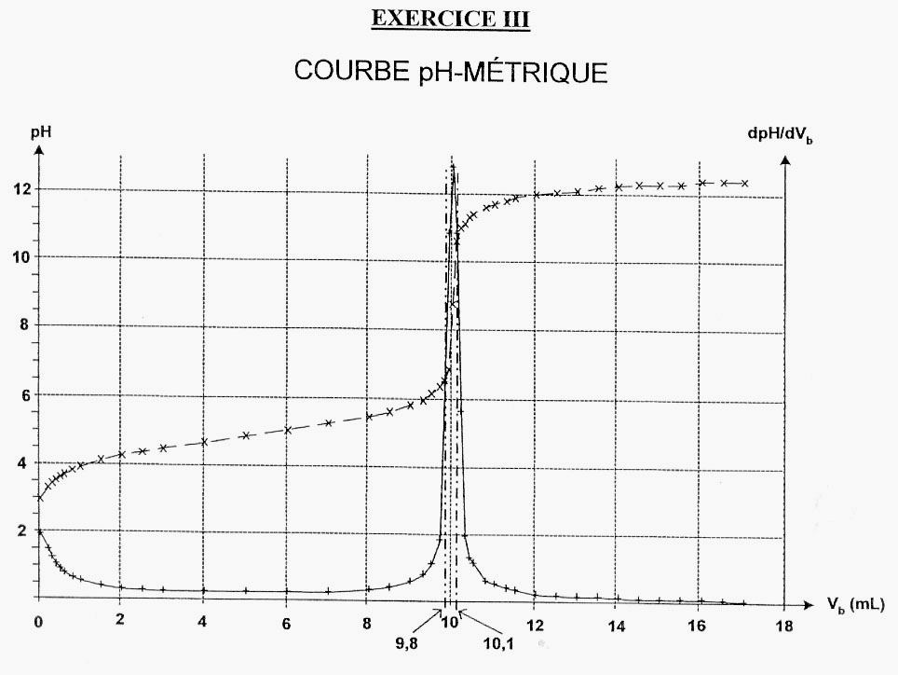

TABLEAU

 | Artichaut |  | Betterave
 | V_{B} = 9,8 mL | V_{B} = 10,1 mL | V_{B} = 9,8 mL | V_{B} = 10,1 mL
$$\frac{[A^{−}]_{\text{eq}}}{[\text{HA}]_{\text{eq}}}$$
Couleur

